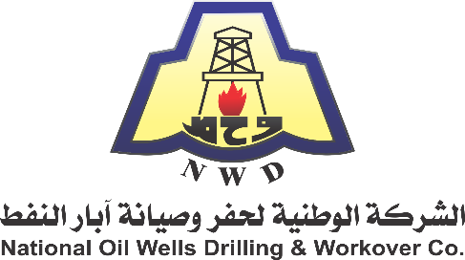

المواصفات الفنية والمتطلبات
للعطاء رقم NWD-TC-2023-L-50-08

المواصفات الفنية الواجب توافرها بالمركبة الالية

- نوع المركبة سيارة تويوتا صحراوية مزدوجة بالسائق
- يجب ان يكون موديل المركبة حديث لا يزيد عمرها عن 5 سنوات
- يجب ان يكون نوع الوقود المستعمل بالسيارة وقود الديزل
- يجب ان تتوفر جميع متطلبات السلامة بالسيارة
- يجب ان تكون السيارة مؤمنة تأمين شامل.
- يجب أن تكون إجراءات السيارة مستوفية الشروط القانونية.
- يجب ان تكون إطارات السيارة إطارات صحراوية مع إطار احتياط
- السائق يحمل رخصة قيادة سارية المفعول.
- السائق يحمل تصريح نفطي وشهادة صحية.
10- العناية الكاملة بالمركبة من الناحية الميكانيكية والنظافة العامة.

